苏州大学实验报告
院、系 | 计算机学院 |  | 年级专业 |  | 14计科 |  | 姓名 | 徐双奇 | 学号 | 1427405087
课程名称 |  | 基于 MATLAB 语言的 图形学 |  |  |  |  |  |  | 成绩
指导教师 |  |  |  | 同组实验者 |  | 无 |  | 实验日期

实 验 名 称 | 实验七：不规则物体建模

- 实验目的
计算机图形学擅长于创建规则物体。不规则物体在自然界是大量存在的,如山、水、树木、云、火等;不规则物体在日常生活中也是无处不在的,如衣服等。图形学绘制不规则物体最常使用的方法是随机的方法。目前,正在研究使用图像绘制图形,充分的利用图像的不规则特性。关于不规则物体建模,分形是一个相对成熟的图形学分支,非真实感图形绘制是一个新的图形学分支。在数学上,分形一般定义为具有分数维数的点的集合;在有的学科领域,分形定义为混沌吸引子;在图形学中,一般把分形定义为具有自相似特性的图形点集。可以使用线性迭代函数系统绘制分形图,例如,绘制树、山等。本实验目的是熟悉和掌握通过分形技术实现不规则物体建模技术。
- 实验内容
1) 修改代码样例中的参数，绘制另一颗树来。
2) 改动程序，制作出一个树叶摇动的动画。
- 实验步骤和结果
- 修改代码样例中的参数，绘制另一颗树来。
主要代码：
for i=1:10000
r=rand;
if r<=0.3
x1=a(1,1)*x0+a(1,2)*y0+a(1,5);
y1=a(1,3)*x0+a(1,4)*y0+a(1,6);
end
if r>0.3 & r<=0.6
x1=a(2,1)*x0+a(2,2)*y0+a(2,5);
y1=a(2,3)*x0+a(2,4)*y0+a(2,6);
end
if r>0.6 & r<=0.9
x1=a(3,1)*x0+a(3,2)*y0+a(3,5);
y1=a(3,3)*x0+a(3,4)*y0+a(3,6);
end
if r>0.75 & r<=0.95
x1=a(4,1)*x0+a(4,2)*y0+a(4,5);
y1=a(4,3)*x0+a(4,4)*y0+a(4,6);
end
if r>0.9 & r<=1
x1=a(5,1)*x0+a(5,2)*y0+a(5,5);
y1=a(5,3)*x0+a(5,4)*y0+a(5,6);
end
x0=x1;y0=y1;
plot(x1,y1,'b.');hold on;

结果如下：
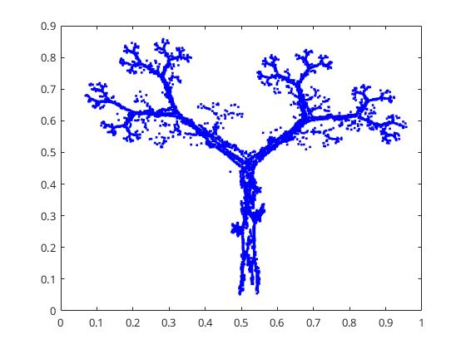

- 改动程序，制作出一个树叶摇动的动画。

主要函数

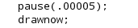
用来暂停和覆盖图像。
主要代码：

主要就是一个循环，然后不断画图。
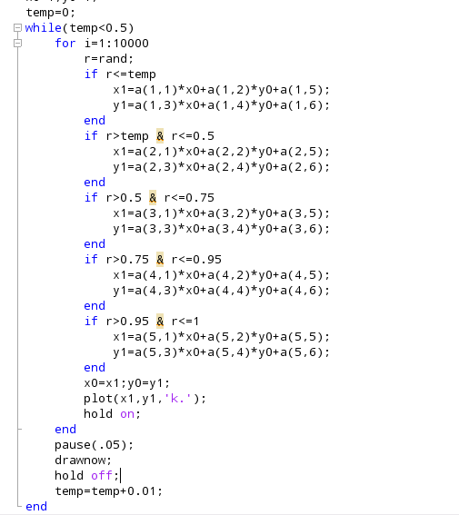
结果：

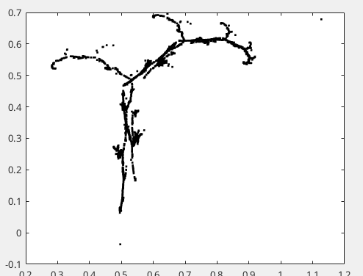

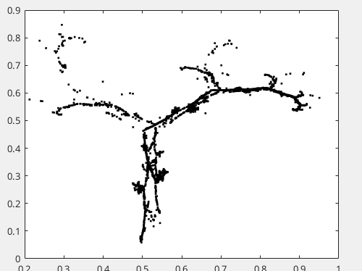

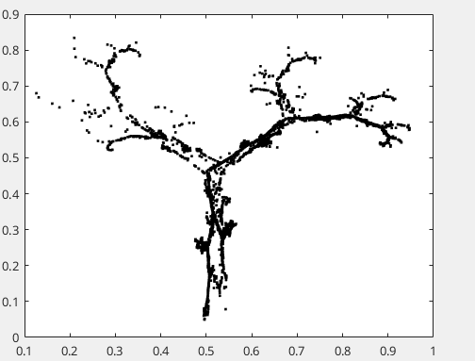

- 实验总结
1了解了动画制作原理
2了解了不规则物体建模的一种方法：分形。

